**KLASA 6**

**Zajęcia logopedyczne**

*Zapraszam do rozruszania narządów mowy. Skopiuj linki i razem z aktorką Magdą wykonuj ćwiczenia. Powodzenia!*

<https://www.youtube.com/watch?v=gl1aHhXnN1k>

<https://www.youtube.com/watch?v=zxf6rT_3DUc>

<https://www.youtube.com/watch?v=eT_47xZaVDU&t=5s>

<https://www.youtube.com/watch?v=MmHEqRnriYU>

https://www.youtube.com/watch?v=SrMZX1ctjCo

**Język polski**

**Temat:** Jak powstają nowe wyrazy?

*Zapisz temat w zeszycie lub na kartce. Zapoznaj się z przedstawionymi definicjami i wykonaj zadania.*

Język stale się zmienia. Jedne słowa się pojawiają, a inne przestają być używane.

**Nowe słowa** to najczęściej:

**- zapożyczenia –** wyrazy, które przyswojono z innego języka np. *menedżer, skaner, firma*

**- wyrazy utworzone na wzór już istniejących w języku polskim –** mieszkańca *kosmosu* nazywamy *kosmitą;* urządzenie do *zmywania naczyń –* nazywamy *zmywarką;* miejsce, w którym się *pływa* nazywamy *pływalnią.*

**- wyrazy, którym nadano nowe znaczenia –** np. *mysz – urządzenie komputerowe, mur – ustawienie zawodników na boisku do piłki nożnej*

Definicja słowotwórcza – opis znaczenia utworzonego wyrazu np. *klasówka – praca napisana w klasie.*

1. Dopisz, do czego służą podane przedmioty.

***Wzór:*** *drukarka – urządzenie do drukowania*

*pisak –*

*temperówka –*

*grzybiarz –*

*miarka –*

1. Do każdego zawodu dopisz, co robią ich wykonawcy.

***Wzór:*** *nauczyciel – osoba, która uczy*

*tropiciel –*

*skoczek –*

*piekarz –*

*kierowca –*

1. Utwórz nazwy wykonawców czynności na podstawie podanych definicji słowotwórczych.

***Wzór:*** *ten, kto odkrywa nowe miejsca to – odkrywca*

*ten, kto maluje, to –*

*ten, kto nurkuje, to –*

*ten, kto reżyseruje, to –*

*ten, kto zwycięża, to –*

1. Na podstawie podanych definicji słowotwórczych, określ co to za miejsca.

***Wzór:*** *miejsce, gdzie jada się posiłki – to jadalnia*

miejsce, gdzie się śpi, to –

miejsce, gdzie można wypić kawę, to –

miejsce, gdzie drukuje się książki, gazety, to –

miejsce do czytania książek, czasopism, to –

1. Uzupełnij luki w zdaniach. Podpowiedzią są definicje słowotwórcze tych wyrazów.

*osoba zajmująca się tresowaniem; mały pies;*

*wykonawca czynności tropienia, wykonawca czynności stróżowania, nazwa czynności tresowania.*

Bycie ……………………. psów to nie byle zawód, ile przede wszystkim pasja. Łatwiej zaczynać z młodym …………. , ale i dorosłego trzeba wiele nauczyć. Psy to z natury wyśmienici ……………………… , …………………….., obrońcy. Dobra ………………………… opiera się na tych wrodzonych cechach.

**Zajęcia z wychowawcą**

W ramach naszej godziny wychowawczej, proponuję wam bardzo ciekawy film o ekologii. Jestem ciekawa ile informacji zdołacie zapamiętać. Miłego oglądania.

https://www.youtube.com/watch?v=v_wtt16fgew

**WF**

Temat: Test-quiz wiedzy o sporcie.

Wpisz w Google

Wordwall.net/pl/resourse/949932/wychowanie-fizyczne/quiz-wiedzy-o-sporcie

Wyślij na adres: [halina.sekulak@wp.pl](mailto:halina.sekulak@wp.pl) - na ile pytań znałeś odpowiedź?

Poproś rodziców, aby pomogli Ci w czytaniu pytań.

**Matematyka**

Temat: Obliczanie procentu danej wielkości w sytuacjach praktycznych.

Zadanie 1.

Oblicz 50% podanej liczby. Zapisz obliczenia.

1. 600 b) 240 c) 72 d) 48

Zadanie 2.

Oblicz 20% podanej liczby. Zapisz obliczenia.

1. 76 b) 16 c) 54 d) 280

**Język angielski**

Poćwiczcie czas Present Simple w zdaniach

[Present Simple - Test (wordwall.net)](https://wordwall.net/pl/resource/16483634/j%c4%99zyk-angielski/present-simple)

[czasownik have to - present simple (learningapps.org)](https://learningapps.org/3013180)

**Arteterapia**

Mój portret

Potrzebny będzie karton i klej oraz nożyczki

Dziecko wycina swój portet z kartonu

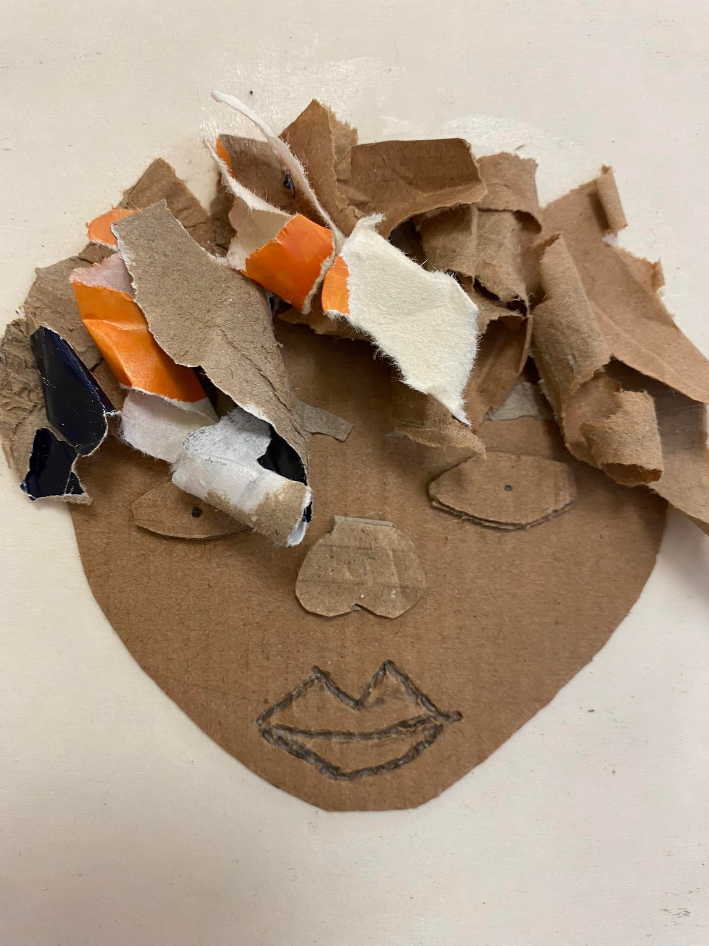

**Proszę o przesłanie zdjęć portetów na adres ania-aw@o2.pl**

**KLASA 7**

**Biologia**

Proszę rozwiązać zadania i wkleić kartę pracy do zeszytu.

**Temat: Podsumowanie działu: „Układ pokarmowy i odżywianie się.”**

**Zadanie 1.**

Na rysunku przedstawiono układ pokarmowy człowieka z wybranymi narządami.

Zaznacz podane narządy: **ślinianki**, **przełyk, wątroba, żołądek, jelito cienkie, jelito grube.**

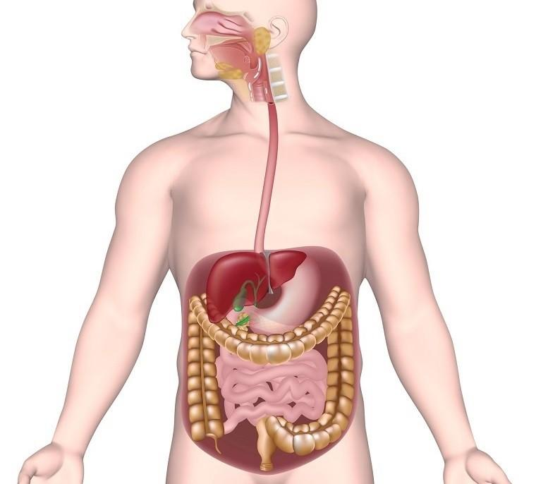

**Zadanie 2.**

Poniższe opisy dotyczą trzech witamin niezbędnych dla organizmu.

# Przyporządkuj podanym witaminom odpowiednie opisy.

1. Efektem działania tej witaminy są elastyczne i mocne naczynia krwionośne, zdrowe dziąsła, szybko gojące się rany, odporność organizmu na przeziębienia.
2. Ta witamina uczestniczy w procesie widzenia; wpływa też na odpowiedni wzrost młodego organizmu. Jej niedobór po- woduje łuszczenie się nabłonków i kurzą ślepotę.
3. Ta witamina powstaje w naszej skórze pod wpływem działania promieni słonecznych; substratem do jej produkcji jest substancja wchłaniana z pokarmu.

**A.** witamina A – …..; **B.** witamina D – …..; **C.** witamina C – ….. .

**Zadanie 3.**

# Wskaż wszystkie poprawne odpowiedzi.

Które zdania zawierają informacje dotyczące zasad racjonalnego odżywiania się?

* 1. Zjadanie dwóch obfitych posiłków dziennie.
  2. Dokładne przeżuwanie pokarmu.
  3. Ograniczenie ilości spożywanych cukrów prostych.
  4. Spożywanie wyłącznie ulubionych produktów.
  5. Spożywanie produktów zawierających tłuszcze roślinne.
  6. Stosowanie soli w dużych ilościach.

**Chemia**

Wczorajsza lekcja

Temat: **Atomy i cząsteczki- składniki materii.**

1. **Dyfuzja** – zjawisko, które polega na tym, że cząstki jednej substancji samorzutnie wnikają między cząstki drugiej substancji, np.:

- woda i sok,

- atrament i kreda,

- dezodorant i powietrze.

2. W 1803 roku John Dalton przedstawił założenia teorii atomistyczno- cząsteczkowej.

a) **Pierwiastek-** zbiór takich samych atomów.

b) **Związek chemiczny**- zbiór takich samych cząsteczek.

3. Atomy są tak małe, że trudno sobie wyobrazić ich rzeczywiste rozmiary.

4. **Masy atomów podaje się używając jednostkę masy atomowej u – unit.**

1g= 6,02* 1023u

**Dzisiejsza lekcja**

Proszę przepisać notatkę do zeszytu.

Temat: **Masa atomowa i cząsteczkowa.**

1. **Masa atomowa**- masa danego atomu, wyrażona w [u].

2. **Masa cząsteczkowa-** suma mas atomowych cząsteczki, wyrażona w [u].

3. **1u = 1, 66·10-24g**

4. Zadanie.

Oblicz masę cząsteczkową O2.

mo=16u

mo2= 16u * 2

mo2= 32u

Odpowiedź: Masa cząsteczkowa tlenu wynosi 32u.

**Język polski**

**Temat:** Na czym polegał obrzęd „Dziadów”?

Wysłuchaj słuchowiska na podstawie „Dziadów cz.II” Adama Mickiewicza

<https://www.youtube.com/watch?v=Wwkd1aVetOI>

Następnie wklej lub przepisz do zeszytu notatkę.

***DZIADY*** – to nazwa starego obrzędu ludowego ku czci przodków. Uczestnicy zbierali się za dnia na cmentarzu i tam na grobach ustawiano poczęstunek dla zmarłych. Nie wzywano jednak dusz, ale odmawiano modlitwy za zmarłych.

„Dziady” Mickiewicza odbywają się w cmentarnej kaplicy w przeddzień „Wszystkich Świętych”. Nie jest podany rok. Wieś, w której znajduje się kaplicy też jest anonimowa.

***PLAN WYDARZEŃ:***

1. Zebranie się wieśniaków w kaplicy i przygotowania do obrzędów Dziadów.
2. Wezwanie duszy dzieci – Józia i Rózi.
3. Przybycie Widma Pana otoczonego chmarą drapieżnego ptactwa.
4. Skargi dawnych poddanych - obecnie zaklętych w ptaki - na niegodziwość dziedzica.
5. Przybycie ducha pasterki Zosi.
6. Ostatnie wezwanie Guślarza i pojawienie się milczącego Widma.
7. Wyprowadzenie z kaplicy pasterki i podążającego z nią Widma.

**Zajęcia z wychowawcą**

W ramach naszej godziny wychowawczej, proponuję wam bardzo ciekawy film o ekologii. Jestem ciekawa ile informacji zdołacie zapamiętać. Miłego oglądania.

https://www.youtube.com/watch?v=v_wtt16fgew

**WF**

Temat: Test-quiz wiedzy o sporcie.

Wpisz w Google

Wordwall.net/pl/resourse/949932/wychowanie-fizyczne/quiz-wiedzy-o-sporcie

Wyślij na adres: [halina.sekulak@wp.pl](mailto:halina.sekulak@wp.pl) - na ile pytań znałeś odpowiedź?

Poproś rodziców, aby pomogli Ci w czytaniu pytań.

**Matematyka**

Temat : Cechy przystawania trójkątów część 2.

**Cechy przystawania trójkątów;**

1. **Cecha bbb(** bok ,bok ,bok**).** Jeśli dwa trójkąty mają odpowiednie boki równaj długości, to te dwa trójkąty są przystające.

b

b c c

a

a

1. **Cecha bkb (** bok, kąt, bok). Jeśli dwa trójkąty mają dwa odpowiednie boki równej długości oraz miara kata między tymi bokami w jednym trójkącie jest równa mierze odpowiedniego kąta w drugim trójkącie, to te dwa trójkąty są przystające.

b

b c c

**III. cecha kbk** ( kat, bok, kąt). ). Jeśli dwa trójkąty mają bok jednakowej długości oraz miary kątów przy tym boku w jednym trójkącie są równe miarom odpowiednich kątów w drugim trójkącie, to te trójkąty są przystające.

a

a

Ćwiczenie

Który z tych trójkątów są przystające?

c b c

b

a a

B A

1. B A

C

C

**Język angielski**

Powtórzcie czas Past Simple w zadanaich

[klasa 4 Present Simple (learningapps.org)](https://learningapps.org/1588753)

[Past Simple czasowniki nieregularne - MEMORY (learningapps.org)](https://learningapps.org/1387977)

**Arteterapia**

Mój portret

Potrzebny będzie karton i klej oraz nożyczki

Dziecko wycina swój portet z kartonu



**Proszę o przesłanie zdjęć portetów na adres ania-aw@o2.pl**

**KLASA 8**

**WOS**

**Temat:**  Samorząd gminy.

Zapoznajcie się z prezentacją dostępną pod linkiem <https://prezi.com/p/qytkaya-xixj/samorzad-gminny/>

Napiszcie w zeszycie co to jest gmina i jakie rodzaje gmin wyróżniamy.

**Chemia**

**Wczorajsza lekcja!**

Temat: **Reakcje strąceniowe.**

1. **Reakcje strąceniowe** - to reakcje chemiczne polegające na wydzieleniu z roztworu substancji łatwo rozpuszczalnej - trudno rozpuszczalnego związku chemicznego w postaci osadu.

2. Reakcja soli z kwasem:

**sól1 + kwas1 →sól2↓ + kwas2**

np. AgNO3 + HCl → AgCl↓ + HNO3

azotan(V) kwas chlorek kwas

srebra chlorowodorowy srebra (I) azotowy(V)

3. Reakcja soli z zasadą:

**sól1 + zasada1 → sól2↓ + zasada2**

np. Na2SO4 + Ca(OH)2 → CaSO4↓ + 2NaOH

siarczan(VI) wodorotlenek → siarczan(VI) wodorotlenek

sodu wapnia srebra (I) sodu

4. Reakcja soli z inną solą:

**sól1 + sól2 → sól3↓ + sól4**

np. 2Na3PO4 + Ca(NO3)2  → Ca(PO4)2↓ + 6 NaNO3

fosforan(V) azotan(V) fosforan(V) azotan(V)

sodu wapnia wapnia sodu

**Dzisiejsza lekcja**

Proszę przepisać notatkę do zeszytu i wykonać zadanie.

Temat: **Inne reakcje otrzymywania soli.**

1. Sole kwasów beztlenowych można otrzymać w reakcji metalu z niemetalem.

**metal + niemetal –> sól kwasu beztlenowego**

np.: 2Na + S –> Na2S

sód siarka siarczek sodu

2. Sole kwasów tlenowych można otrzymać w reakcji tlenku zasadowego z tlenkiem kwasowym.

**tlenek zasadowy + tlenek kwasowy –> sól kwasu tlenowego**

np.: K2O + SO2  –> K2SO3

tlenek potasu tlenek siarki(IV) siarczan (IV) potasu

**Zadanie.**

Korzystając z podręcznika (strona 83) lub innych źródeł informacji, napisz w jaki sposób pozyskuje się:

a) sól kamienną

b) sól morską

**Język polski**

**Temat:** W gościnie u sędziego Soplicy.

Przeczytajcie i wklejcie do zeszytu notatkę dotyczącą zwyczajów w Soplicowie.

Czytając odnieście się do obejrzanego filmu.

Dwór szlachecki w Soplicowie

Stał wśród pól, nad brzegiem ruczaju, był „z drzewa, lecz podmurowany” o pobielanych ścianach. Jego otoczenie sugerowało, iż we dworze panował porządek i dostatek. Otwarta na oścież brama, upewniała przybywających o gościnności gospodarzy. Wewnątrz dworu, na ścianach wisiały portrety narodowych bohaterów. Goście zajeżdżali przed ganek, gdzie w imieniu Sędziego, witał ich Wojski.

Zamek Horeszków

Stał niedaleko dworu. Był okazałą budowlą, dziedzictwem rodziny Horeszków. Po śmierci dziedzica dobra podzielono między krewnych i wierzycieli. Zamku nikt nie chciał wziąć, ponieważ trudno było go utrzymać. Nie dziwił więc nikogo fakt, iż stał zaniedbany. Jedynie na ścianach wisiały herby rodowe. Ze względu na duże rozmiary, rozległą sień i bliskość piwnic, wygodnie było w nim urządzać uczty.

Dawne zwyczaje

Sędzia zachowywał dawne zwyczaje, był wierny tradycji.

Sędzia jako gospodarz i wzorowy szlachcic dbał, aby w jego domu szanowano zwyczaje, przestrzegano zasad etykiety towarzyskiej. W całej Litwie słynął z gościnności, gospodarności oraz z głębokiej miłości do ojczyzny.

Życie w Soplicowie

1. Zajęcia gospodarskie, prace polowe

Szlachta polska nie uczestniczyła w nich bezpośrednio, co najwyżej były osoby, które sprawowały kontrolę nad ich przebiegiem. Wszelkie prace wykonywali chłopi. Nie czuli się jednak w swych zajęciach wykorzystywani, gdyż Sędzia dbał, by nigdy nie działa im się krzywda. Drobnymi czynnościami, jak np. karmieniem drobiu, zajmowała się Zosia.

1. Formy wypoczynku: przechadzki, spacery, zabawy, zaloty

Mieszkańcy dworu lubili miło spędzać czas. Do przyjemności należały, m.in. spacery po lesie, wędrówki w tajemnicze zakątki. Odwiedzali wtedy swoje ulubione miejsca, np. świątynię dumania.

Powrót do domu przebiegał z zachowaniem wszelkich form towarzyskich, przestrzegano odpowiedniej kolejności. Przodem biegły dzieci pilnowane przez dozorcę, potem szedł Sędzia z Podkomorstwem otoczony rodziną, za nimi panny i młodzieńcy. Dziedziniec zamku, dworu, okoliczne gaje były wymarzonymi miejscami dla zabaw młodzieży.

Wzajemne zaloty stanowiły miłą rozrywkę. Telimena oczarowywała mężczyzn dojrzałą kobiecością, nienagannymi manierami, strojem. Zosia, będąca jej przeciwieństwem, zachwycała dziewczęcą urodą, onieśmieleniem, wrodzonym wdziękiem.

1. Spożywanie posiłków: śniadania, obiady, wieczerze, uczty

Śniadania, obiady, nie mówiąc już o ucztach wydawanych przy specjalnych okazjach, przebiegały według ustalonego rytuału. Nad tym, by wszystko odbywało się bez zakłóceń, czuwała odpowiednia osoba. Przy stole zbierały się całe rodziny wraz z gośćmi, których nigdy nie brakowało. Każdy zajmował należne mu miejsce. Na śniadanie dla pań podawano kawę ze śmietaną. Dla mężczyzn przygotowane były mięsa: półgąski, szynka, zrazy. Podczas posiłków rozmawiano o sprawach gospodarczych, politycznych, spierano się o szybkość chartów – Kusego i Sokoła. Sędzia jako gospodarz usługiwał paniom, ganiąc przy tym (w mowie o grzeczności) wychowanie młodzieży, która choć kształcona za granicą nie miała obycia towarzyskiego „Grzeczność wszystkim należy, lecz każdemu inna”. Sędziego popierał Podkomorzy, krytykując nowe obyczaje. Uważał, iż szlachta polska zbyt pochopnie przyjmowała obce zwyczaje, jak np. tytułowanie się markizem, baronem.

Jeśli sprzyjała pogoda, stoły wystawiano na dziedziniec zamku i tam przy blasku świec spożywano wieczerzę.

1. Grzybobranie

Było to zajęcie, w którym wszyscy powszechnie uczestniczyli, zaszywali się w ciemne zakamarki lasu, by tam oddać się poszukiwaniom smakowitych grzybów. A naprawdę było co zbierać. Do koszyków wpadały lisice, borowiki, rydze, surojadki, koźlaki, lejki, bielaki. Koniec grzybobrania obwieszczał dźwięk dzwonu.

1. Polowanie

„Głupi niedźwiedziu! Gdybyś w mateczniku siedział,  
nigdy by się o tobie Wojski nie dowiedział”.

Słuszne to słowa, gdyż zwierzę nie mogło uciec, mając przeciwko sobie takich strzelców jacy byli w Soplicowie. Wyprawa z psami, którą poprowadził Wojski, zakończyła się, po zaciekłej walce, zwycięstwem łowców. Niedźwiedź, zagrażający życiu Hrabiego, został zastrzelony przez księdza Robaka. Tę radosną wieść oznajmił Wojski grą na rogu bawolim. Poprzez muzykę odmalował przebieg polowania. Na zwycięzców czekał wedle zwyczaju staropolski bigos.

1. Zebrania szlacheckie

Polacy zawsze lubili tego rodzaju debaty. Należały do nich spotkania szlachty w karczmie u Jankiela, wszelkiego rodzaju narady, sejmiki, procesy sądowe i zajazdy. Nieodłącznie towarzyszyły im spory i kłótnie, podsycane przez porywczych rozmówców, a wynikające z ich zadziorności i chęci do bójek.

1. Uczta zaręczynowa

Ta szczególna, wydana została z okazji zaręczyn trzech par: Tadeusza z Zosią, Rejenta z Telimeną i Asesora z Hereszczanką oraz wizyty generała Dąbrowskiego we dworze. Przewodził jej Wojski, występujący w charakterze marszałka dworu. Zaszczytne miejsce zajmował sam generał Dąbrowski. Sędzia jako gospodarz przebywał ze swoimi włościanami na dziedzińcu. Tadeusz i Zosia – nowi dziedzice – usługiwali chłopom, gdyż tak nakazywał staropolski zwyczaj. Goście zachwycali się mnogością potraw, wykwintnymi nakryciami stołu. Powszechny podziw wzbudził serwis rodowy, ukazujący cztery pory roku. Przedstawiał on obrady sejmików szlacheckich, oddawał ich atmosferę. Na stole pojawiały się potrawy, których dzisiaj już z pewnością nie jadacie. Zapachami kusiły: barszcz królewski, rosół staropolski, kontuzy, arkasy, blemasy.

Tadeusz i Zosia podczas uczty dokonali doniosłego aktu uwłaszczenia chłopów, czyli nadania im wolności i ziemi. Ich działanie miało świadczyć o zmianach społecznych, mających się dokonać w przyszłości. Radosnym wydarzeniom towarzyszyła zabawa przy wiejskiej muzyce. Wykonawcą najpiękniejszego koncertu, zwanego “Koncertem nad koncertami” był Żyd Jankiel. Jego koncert był wyrazem uczuć patriotycznych.

We wzniosłej atmosferze, wśród radosnych okrzyków, toastów, wiwatów z sercami pełnymi nadziei i wiary w przyszłość, mieszkańcy Soplicowa tańczyli poloneza, którego prowadził Podkomorzy z Zosią.

**Zajęcia z wychowawcą**

W ramach naszej godziny wychowawczej, proponuję wam bardzo ciekawy film o ekologii. Jestem ciekawa ile informacji zdołacie zapamiętać. Miłego oglądania.

https://www.youtube.com/watch?v=v_wtt16fgew

**WF**

Temat: Test-quiz wiedzy o sporcie.

Wpisz w Google

Wordwall.net/pl/resourse/949932/wychowanie-fizyczne/quiz-wiedzy-o-sporcie

Wyślij na adres: [halina.sekulak@wp.pl](mailto:halina.sekulak@wp.pl) - na ile pytań znałeś odpowiedź?

Poproś rodziców, aby pomogli Ci w czytaniu pytań.

**Matematyka**

Temat : Własności ostrosłupów.

**Ostrosłup** to wielościan, w którym wszystkie ściany boczne są trójkątami o wspólnym wierzchołku, a podstawą jest dowolny wielokąt.

Ostrosłup o podstawie n – kąta ma ;

k = 2 n krawędzi

w = n + 1 wierzchołków,

s = n + 1 ścian.

Np.: gdy ostrosłup ma w podstawie ośmiokąt to ma:

k = 2 · 8 = 16 - krawędzi

w = 8 + 1 = 9 - wierzchołków

s = 8 + 1 = 9 - ścian

Ćwiczenie

Ile krawędzi , wierzchołków i ścian ma ostrosłup o podstawie:

1. dwunastokąt b) sześciokąt c) czterdziestokąt.

**Arteterapia**

Mój portret

Potrzebny będzie karton i klej oraz nożyczki

Dziecko wycina swój portet z kartonu



**Proszę o przesłanie zdjęć portetów na adres ania-aw@o2.pl**